高原变压吸附（PSA）制氧机原理

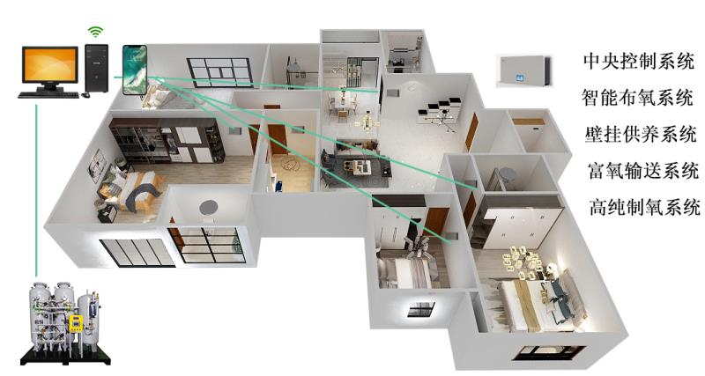
高原制氧原理： 道一制氧机采用世界先进的变压吸附（Pressure Swing Adsorption）原理，以空气为原料，无任何添加剂，在常温下，外界空气经压缩机加压，通过物理吸附作用，将空气中７８％的氮气（nitrogen）和２１％的氧气（oxygen）分离，同时祛除各种杂质，瞬时即可持续从空气中获得无尘、无菌、符合国家医用标准的高纯度氧气（oxygen）。其主要核心部件选用进口产品，包管了氧气（oxygen）机的高原可靠运行和氧气（oxygen）的纯洁度。
特点：
１、以空气为原料，不需任何添加、平安无副作用；
２、足不出户，就能制氧；耗电量小，制氧成本低；
３、全套气路均为低压系统程序控制，运行平安可靠；
４、性能不变，维护成本低；
５、持续供氧，停涌自如，流量（flow）可调，随用随制；
６、操作简便，性能不变，噪音低；
７、可选配“雾化”“净化”设备，吸氧和雾化疗法可同时进行；
８、具有遥控和按时功能；
９、具有氧浓度监视及断电报警功能；
希特制氧机目前，产品已遍及山东、江苏、四川、西藏、福建、重庆等十几个省市和地区，广泛地应用于行政办公中心、银行、酒店、KTV、足疗、网吧、健身中心、茶楼、养生会所及各种办公场所，为消费者带来健康，为经营者带来丰厚回报。产品经国家质量技术监督局和相关部门检测，各项技术指标均符合国家公布的有关标准，产品技术和结构大型于国内同类产品。

